**Getter and setters**

**Links**

<https://learn.javascript.ru/property-accessors>

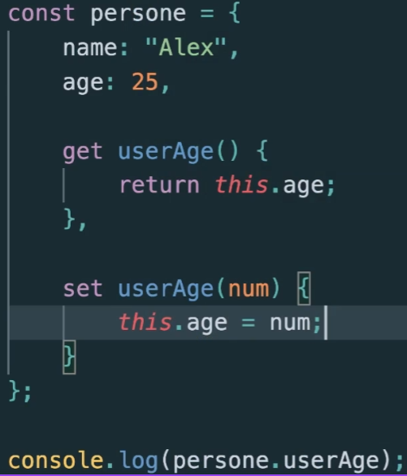

Называется **property accessor**